**LAPORAN PROJEK TUGAS BESAR**

**CODE BLOCKS**

**PROGRAM PRAKTIK RUMAH SAKIT**



**Disusun Oleh :**

DENI PRASETYO (19102048)

FILFIMO YULFIZ AHSANUL HULQI (19102143)

MAULANA FARIDZAL EKA NUGRAHA (19102175)

**Dosen :**

Emi Iryanti, S.ST., M.T

**PROGRAM STUDI S1 TEKNIK INFORMATIKA**

**FAKULTAS TEKNOLOGI INDUSTRI DAN INFORMATIKA**

**INSTITUT TEKNOLOGI TELKOM**

**PURWOKERTO**

**2019**

Saat pertama kali menjalankan program, *User* akan ditampilkan menu halaman awal program, dimana halama awal tersebut menampilkan berbagai menu pilihan diantaranya :

1. Praktik Dokter Umum
2. Praktik Dokter Gigi
3. Praktik Dokter Mata
4. Pencarian Data Rumah Sakit
5. Statistik Kunjungan Rumah Sakit, dan
6. Keluar program

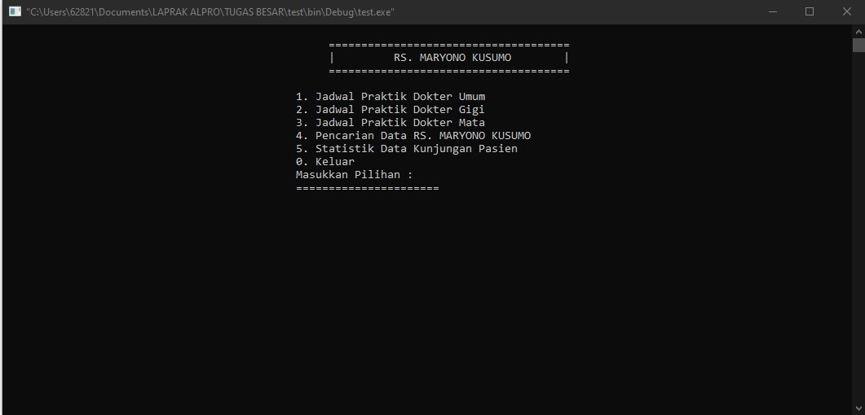

*User* dapat melakuka melakukan input pilihan, jika Inputan tidak sesuai maka program otomatis mengulang, ini dikarenakan kami menggunakan istruksi *do-while* didalam program

Selanjutnya misalkan user melakukan input pilihan 1, maka akan ditampilkan menu sebagai berikut :

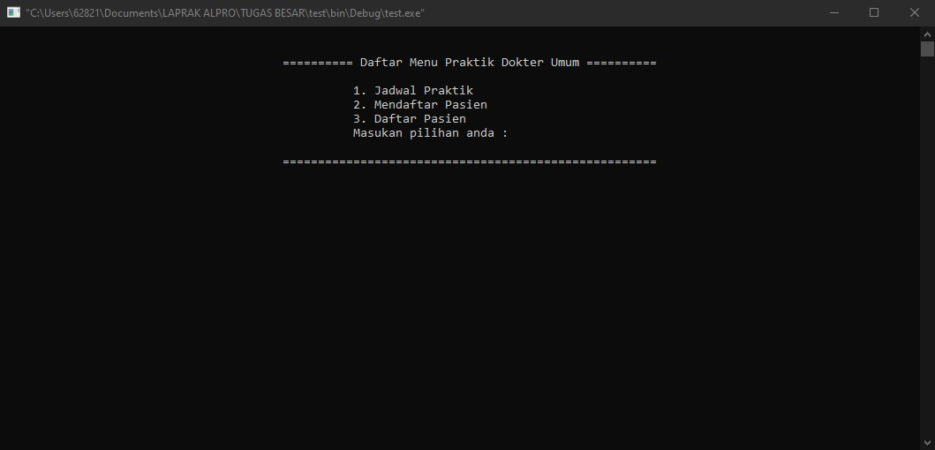

Dapat dilihat pada gambar diatas, didalam pilihan 1, mempunyai tampilan meu kembali, yaitu :

1. Jadwal Dokter
2. Pendaftaran Pasien, dan
3. Daftar Pasien

Untuk program tampilan menu ini, Pilihan 2 dan 3 yaitu dokter Gigi dan Mata memiliki output yang sama seperti pilihan diatas.

Jika, *User* memilih pilihan 1 (Jadwal Dokter) maka akan menampilkan ouput jadwal dokter, dapat dilihat pada gambar dibawah ini.

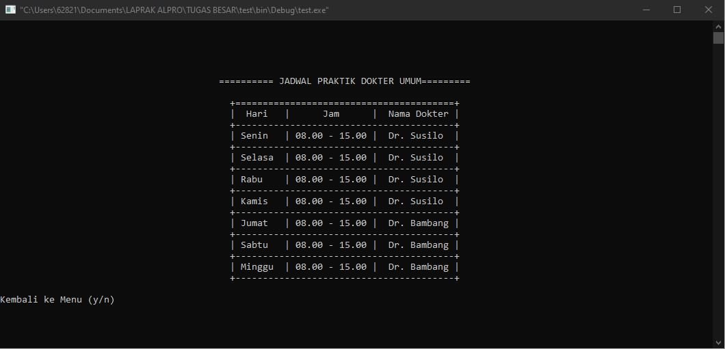

**Ouput Jadwal Dokter Umum**

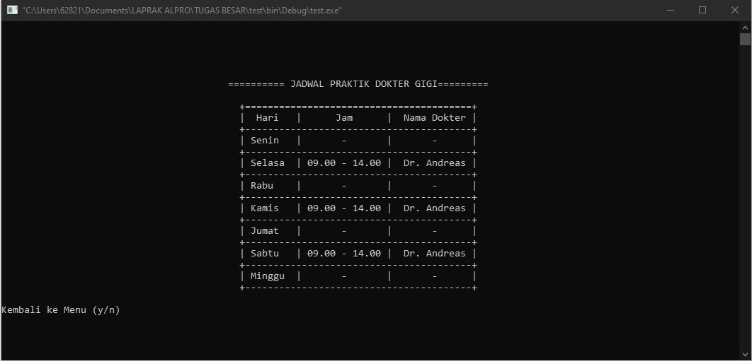

**Ouput Jadwal Dokter Gigi**

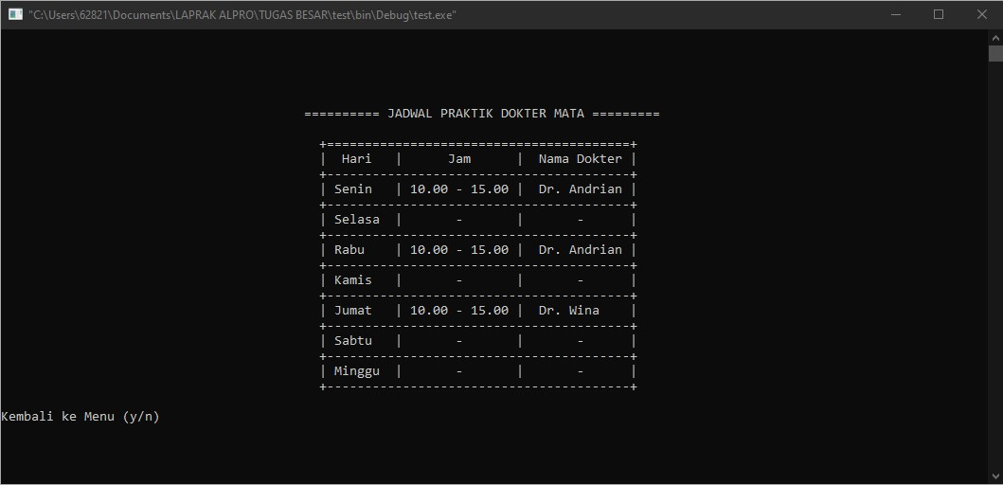

**Ouput Jadwal Dokter Mata**

Selanjutnya, program akan otomatis menampilkan tampilan kembali ke menu(y/n). Jika user memilih ‘y’, maka program akan kembali kemenu utama sebaliknya jika user memilih ‘n’, maka program akan terclose atau berhenti.



Jika kita akan mendaftar periksa maka pilih no.2 dan akan keluar output sebagai berikut

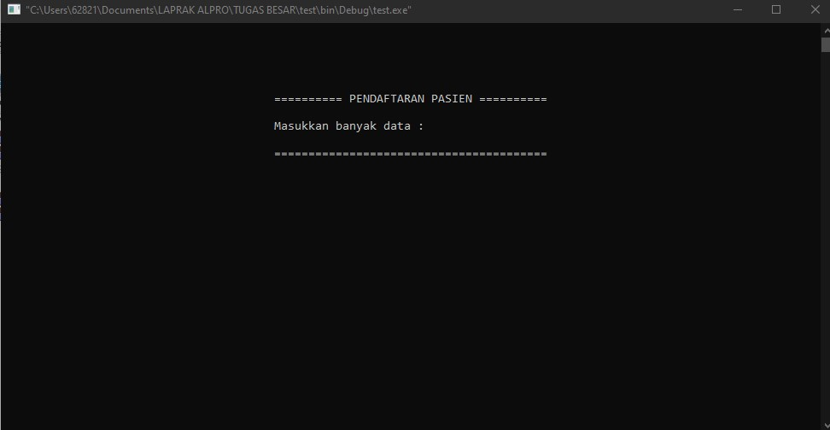

**Output Pendaftaran Pasien**

Setelah itu akan muncul menu untuk mengisi data diri pasien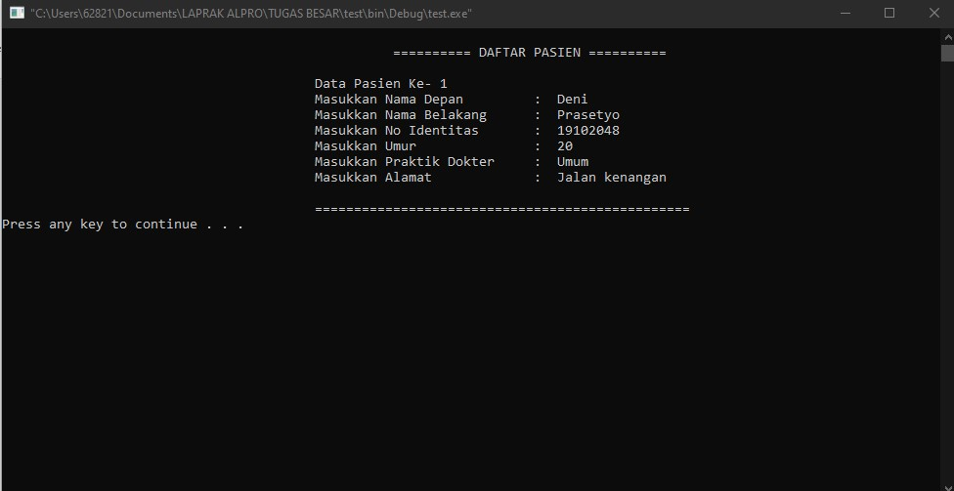

**Output mengisi data diri**

Pada menu inputan disini data akan disimpan pada array, dan disimpan di Type def Struct, Nama dipisah menggunakan dama depan dan Nama belakang, karena program tidak bisa membaca inputan “*space*”, dan kemudian nama tersebut akan digabungkan pada saat pemanggilan output di menu selanjutnya

Kemudian tekan key ‘y’ untuk melanjutkan kemenu berikutnya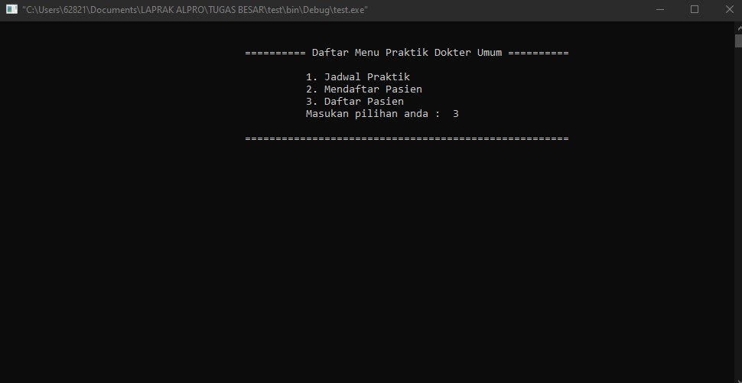

Menu 3 untuk pemanggilan atau menampilkan data yang telah diisi pada menu sebelumnya yaitu menu pendaftaran.

Ini adalah tampilan output dari data pasien, seperti yang telah dijelaskan diatas nama akan digabung oleh pemanggilan, Ini untuk mengakali program yang tidak dapat mengenali inputan “*space*”, dan dapat dilihat hasilnya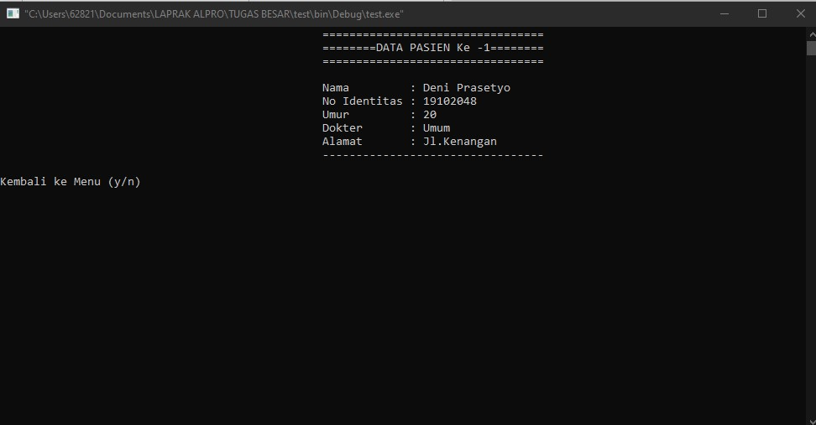

**Output Daftar Pasien Yang Sudah Terdaftar**

Menu no.4 untuk mencari data dokter yang terdaftar pada RS.Maryono Kusumo, pada menu inilah kami menggunakan instruksi searching, dimana user dapat melakukan pencarian dokter sesuai inputan yang telah dimasukkan.

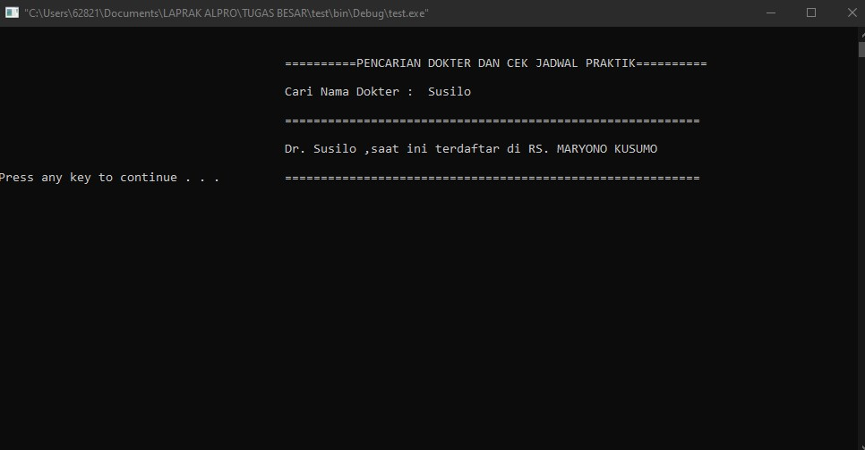

**Output Data Dokter Terdaftar**

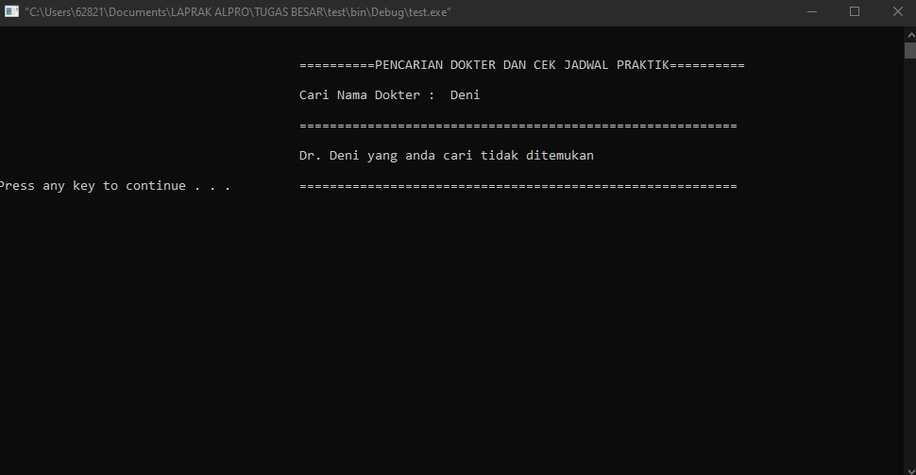

**Output Data Dokter Tidak Terdaftar**

Kemudian klik enter untuk melanjutkan ke menu berikutnya yaitu mengecek jadwal praktik dokter berdasarkan hari dan nama dokter, disini menggunakan switch case, input dan output akan sesuai jadwal dokter pada menu sebelumnya, jika sama akan teroutput.

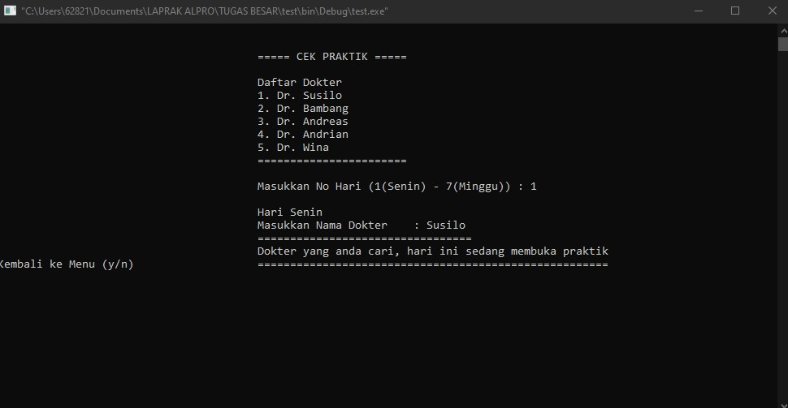

**Output Jadwal Dokter Berdasarkan Hari dan Nama**

Jika memilih menu no.5 akan tampil menu statistic data kunjungan pasien seperti ini, data kunjungan pasien akan menampilkan data tahun 2019 dan akan bertambah sesuai dengan inputan daftar pasien.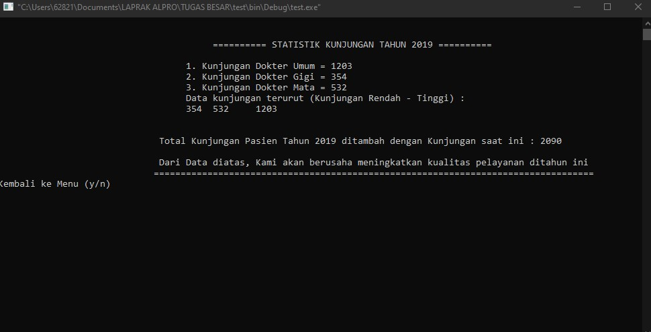

**Output Statistik Kunjungan Pasien**

Ketik ‘y’ untuk kembali kemenu utama



Pilih ‘0’ untuk keluar mengakhiri program.

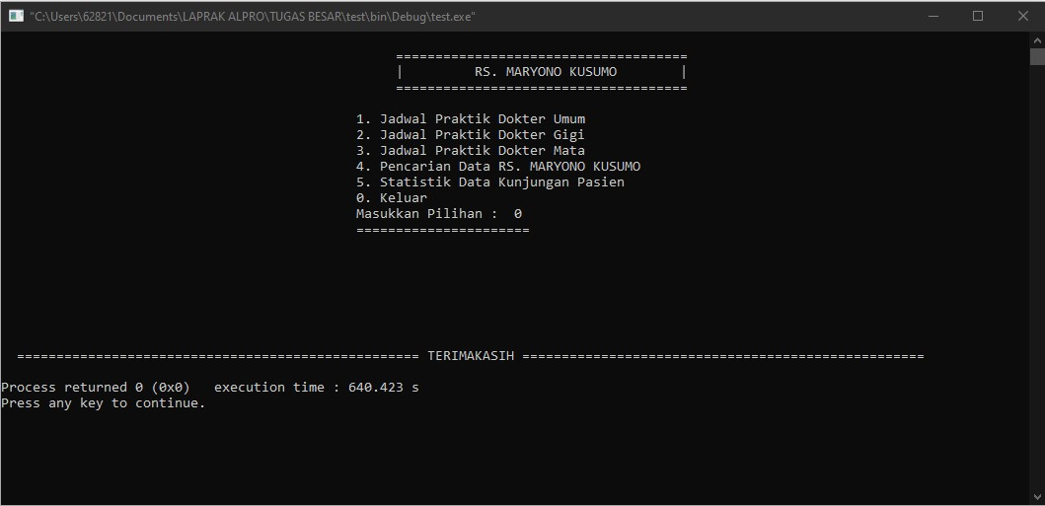

Program otomatis akan terclose dan berhenti.dan menampilkan ouput pesan.